计算机科学技术学院实验报告
课程名称 | 面向对象程序设计 |  |  | 学 号
实验项目 | 实验五 |  |  | 姓 名
学 时 | 2 | 项目性质 | 综合型 | 班 级 | 2405111B
指导教师 | 蒋振刚 | 实验地点 | 实训楼424 | 日 期 | 2024年4月21日
- 实验目的和要求
第5个实验：通过继承实现栈。
目的：练习类的继承（派生）。
要求：以DList为基类，派生栈类：DStack：
1）实现栈的基本操作；
2）编写测试代码验证栈的功能。

- 实验环境
系统：fedora 42
环境：g++
- 实验内容与过程
第二次实验的DList.h:

#ifndef DLIST_H
#define DLIST_H
#include <iostream>

class DList {
public:
// 构造函数
DList();

// 析构函数
~DList();

// 清空线性表
void clear();

// 判断线性表是否为空
bool isEmpty() const;

// 获取线性表长度
int size() const;

// 获取指定位置的元素
bool getElem(int i, int &e) const;

// 查找元素位置（返回第一次出现的位置，未找到返回0）
int locate(int e) const;

// 在指定位置插入元素
bool insert(int i, int e);

// 删除指定位置的元素
bool remove(int i, int &e);

// 打印线性表
void display() const;
protected:
struct Node {
int data;
Node *prev;
Node *next;
};
Node *head;
Node *tail;
int length;
};

DList::DList() : length(0) {
head = new Node;
tail = new Node;
head->next = tail;
tail->prev = head;
}

DList::~DList() {
clear();
delete head;
delete tail;
}

void DList::clear() {
Node *p = head->next;
while (p != tail) {
Node *q = p;
p = p->next;
delete q;
}
head->next = tail;
tail->prev = head;
length = 0;
}

bool DList::isEmpty() const {
return length == 0;
}

int DList::size() const {
return length;
}

bool DList::getElem(int i, int &e) const {
if (i < 1 || i > length) {
std::cout << "位置无效！" << std::endl;
return false;
}
Node *p = head->next;
for (int j = 1; j < i; j++) {
p = p->next;
}
e = p->data;
return true;
}

int DList::locate(int e) const {
Node *p = head->next;
for (int i = 1; p != tail; i++) {
if (p->data == e) {
return i;
}
p = p->next;
}
return 0;
}

bool DList::insert(int i, int e) {
if (length >= 100) {
std::cout << "线性表已满，无法插入！" << std::endl;
return false;
}
if (i < 1 || i > length + 1) {
std::cout << "插入位置无效！" << std::endl;
return false;
}
Node *p = head;
for (int j = 0; j < i; j++) {
p = p->next;
}
Node *q = new Node;
q->data = e;
q->prev = p->prev;
q->next = p;
p->prev->next = q;
p->prev = q;
length++;
return true;
}

bool DList::remove(int i, int &e) {
if (i < 1 || i > length) {
std::cout << "位置无效！" << std::endl;
return false;
}
Node *p = head->next;
for (int j = 1; j < i; j++) {
p = p->next;
}
e = p->data;
p->prev->next = p->next;
p->next->prev = p->prev;
delete p;
length--;
return true;
}

void DList::display() const {
Node *p = head->next;
while (p != tail) {
std::cout << p->data << " ";
p = p->next;
}
std::cout << std::endl;
}

#endif

DStack.h
#ifndef DStACK_H
#define DStACK_H
#include "Dlist.h"

class DStack:public DList{
public:
DStack(); // 构造函数
using DList::DList;
~DStack() {}
// 入栈
bool push(int e);
// 出栈
bool pop(int &e);
// 获取栈顶元素
bool top(int &e) const;
// 判断栈是否为空
bool isEmpty() const;
// 获取栈的大小
int size() const;
};

DStack::DStack() : DList() {}
bool DStack::push(int e) {
return insert(1, e); // 在头部插入元素
}
bool DStack::pop(int &e) {
if (isEmpty()) {
std::cout << "栈为空，无法出栈！" << std::endl;
return false;
}
return remove(1, e); // 删除头部元素
}
bool DStack::top(int &e) const {
if (isEmpty()) {
std::cout << "栈为空，无法获取栈顶元素！" << std::endl;
return false;
}
return getElem(1, e); // 获取头部元素
}
bool DStack::isEmpty() const {
return DList::isEmpty(); // 调用基类的isEmpty方法
}
int DStack::size() const {
return DList::size(); // 调用基类的size方法
}

#endif

Main.cpp:

#include<iostream>
#include "include/DStack.h"
using namespace std;
int main() {
DStack stack;
int e;

std::cout << "测试栈基本操作：" << std::endl;

// 测试入栈操作
std::cout << "\n===== 测试入栈操作 =====" << std::endl;
stack.push(10);
stack.push(20);
stack.push(30);
stack.display();

// 测试获取栈顶元素
std::cout << "\n===== 测试获取栈顶元素 =====" << std::endl;
if (stack.top(e)) {
std::cout << "栈顶元素是：" << e << std::endl;
}

// 测试出栈操作
std::cout << "\n===== 测试出栈操作 =====" << std::endl;
if (stack.pop(e)) {
std::cout << "出栈元素是：" << e << std::endl;
}
stack.display();

// 测试其他操作
std::cout << "\n===== 测试其他操作 =====" << std::endl;
std::cout << "栈的大小：" << stack.size() << std::endl;
std::cout << "栈是否为空：" << (stack.isEmpty() ? "是" : "否") << std::endl;

// 测试清空操作
std::cout << "\n===== 测试清空操作 =====" << std::endl;
stack.clear();
std::cout << "清空后，栈的大小：" << stack.size() << std::endl;
std::cout << "清空后，栈是否为空：" << (stack.isEmpty() ? "是" : "否") << std::endl;

return 0;
}
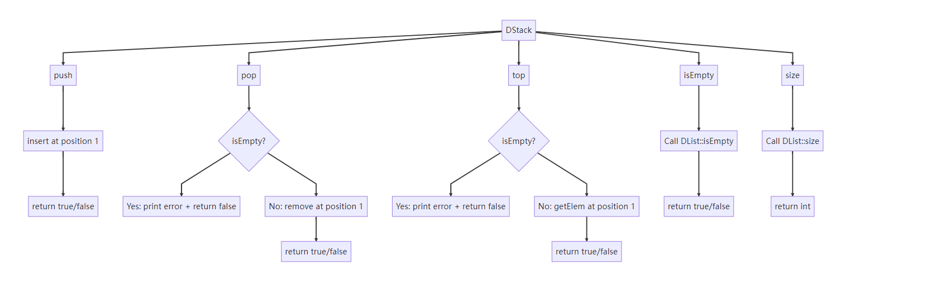

- 实验结果与分析
本实验基于双向链表类 DList 成功派生出了栈类 DStack，并通过继承方式重用其基本链表操作函数，实现了以下栈操作功能：
- push(int e)：实现元素入栈（头插法）
- pop(int &e)：实现栈顶元素出栈
- top(int &e)：获取当前栈顶元素
- isEmpty()：判断栈是否为空
- size()：返回当前栈中元素数量
通过编写测试代码，对栈的常规使用场景进行测试，操作流程包括：
- 连续 push 若干元素；
- 使用 top 查看栈顶；
- 反复 pop 出栈并观察结果；
- 在空栈状态下尝试 pop 和 top，验证错误处理逻辑；
- 使用 isEmpty() 与 size() 检查栈状态。
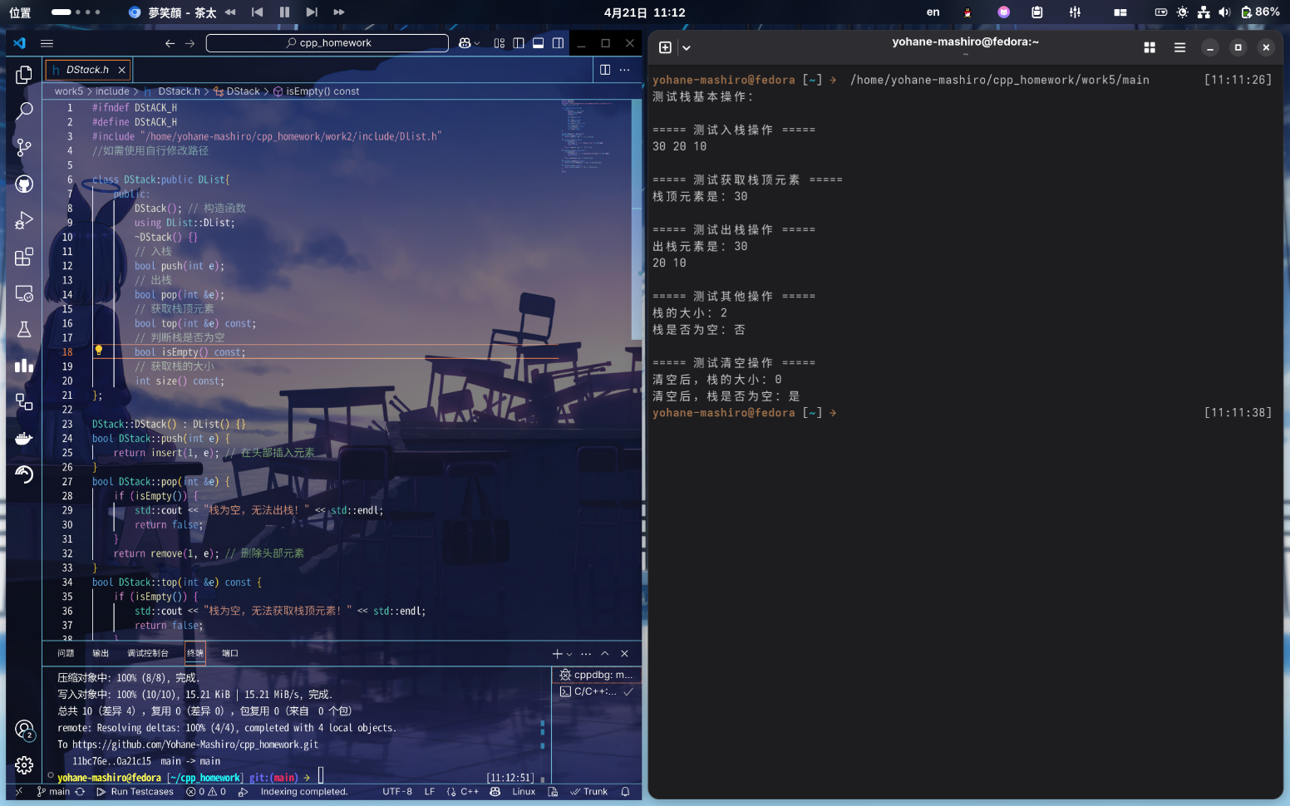

- 实验心得
通过本次实验，我深入理解了类的继承机制在实际编程中的应用价值。通过将 DList 作为基类，派生出 DStack 类，不仅减少了代码的重复编写，也增强了程序的可读性与扩展性。
在设计栈的各个成员函数时，我逐步体会到面向对象编程思想的优势，例如通过公有继承方式复用链表已有的插入、删除、获取元素等操作，从而高效地构建出符合“后进先出”特性的数据结构——栈。
此外，在测试过程中，我也更加重视边界条件的处理。例如在栈空时，不能盲目执行出栈或取栈顶操作，而应该先判断是否为空，这一过程锻炼了我对健壮性设计的意识。

- 教师评语

- 实验成绩

教师签名： 蒋振刚 批阅日期： 2024 年 4 月 21日
注：项目性质为 演示型、验证型、设计型、综合型和创新型。

